**17.**

-- listar os nomes, cidades e estados de todos os clientes

-- ordenados por estado ecidade de forma crecente

select nomecliente,cidade,uf

from cliente

order by uf desc,cidade desc

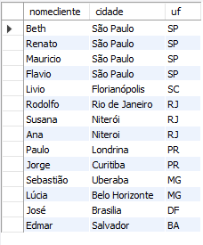

**18.**

-- mostrar a descricao e o valor unitario de todos os produtos que tenham a unidade 'm' em ordem do valor unitario ascendente

select descproduto,UnitProduto,valorUnitario

from produto

where UnitProduto like 'm%'

order by ValorUnitario asc

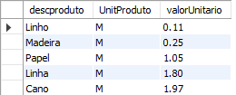

**19.**

-- mostrar o novo salario fixo dos vendedores de faixa de comissao 'c',

-- calculando com base no reajuste de 75% acrescido de R$120.00

-- de bonificação. ordenar pelo nome do vendedor

select NomeVendedor,(SalarioFixo*1.75)+120 as "salario com aumento",FaixaComissao as comissao

from vendedor

where FaixaComissao = 'c'

order by Nomevendedor

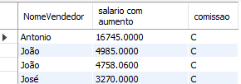

**20.**

-- mostrar o menor e maior salario da tabela vendedor

select min(salariofixo) as 'menor salario',max(salariofixo) as 'maior salario'

from vendedor



**21.**

-- mostrar a quantidade totaL pedida para o produto 'vinho' de codigo 78

-- na tabela item_pedido

select codproduto, sum(qtdeProduto)

from item_pedido

where codProduto = 78



**22.**

-- qual a media do salarios fixos dos vendedores

select avg(salarioFixo) as 'Media salario'

from vendedor



**23.**

-- quantos vendedores ganham acima de R$2500,00 de salario fixo

select count(salariofixo)

from vendedor

where salariofixo > 2500



**24.**

-- quais as unidades de produtos, diferentes na tabela produto?

select distinct UnitProduto

from produto

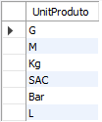

**25.**

-- listar o numero de produtos que cada pedido contem

select numPedido as 'numero de pedidos',count(qtdeproduto)

from item_pedido

group by NumPedido

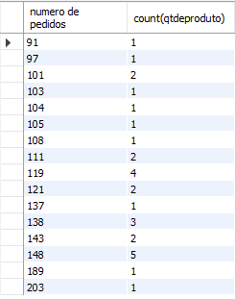

**26.**

-- listar os pedidos que tem mais do que 3 produtos

select numPedido as 'numero de pedidos',count(qtdeproduto)

from item_pedido

group by NumPedido

having count(qtdeProduto) > 3

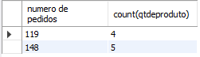

**27.**

-- ver os pedidos de cada cliente(trazer o nome do cliente,codigo do cliente e o mumero do pedido,[join])

select distinct c.NomeCliente,c.codCliente,p.NumPedido

from cliente c

join pedido p on c.codcliente = p.codcliente

join item_pedido ip on p.NumPedido = ip.NumPedido

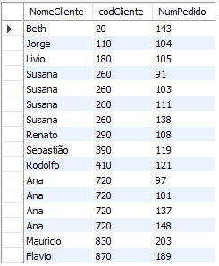

**28.**

-- juntar os clientes com pedidos(NomeCliente,codCliente,NumPedido,[cross join])

select c.nomecliente,c.codcliente,p.numpedido

from cliente c

cross join pedido p

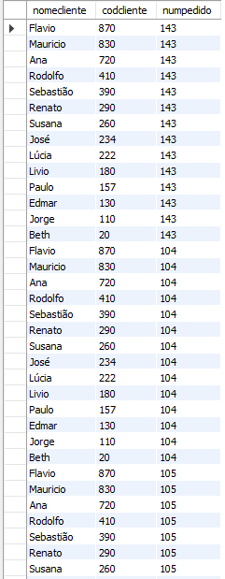

**29.**

-- quais sao os clientes que tem pedido e os que nao tem (left outer join)

select distinct c.nomecliente,c.codcliente,p.numpedido

from cliente c

left outer join pedido p on c.codcliente = p.codCliente;

